Hospital del Condado de Kearny: Centro de Salud Familiar y Servicios Quirúrgicos

Instrucciones de Preparación Intestinal para Colonoscopía
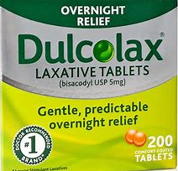

Artículos para comprar en la farmacia:
- Una botella de 8.2 oz (238 g) o dos botellas de 4.1 oz (119 g) de laxante Miralax (polvo de venta libre)
- 1 caja de tabletas laxantes Dulcolax (bisacodilo). NO compre el ablandador de heces.
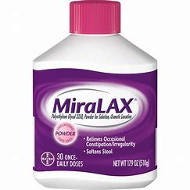
- 1 caja de simeticona (Gas-X) (venta libre) (dosis de 125 mg)
- 64 oz de Gatorade, de cualquier sabor excepto los de color rojo oscuro o morado oscuro
7 días antes del procedimiento:_____/____/____

- Suspenda los medicamentos inyectables GLP-1 (para pérdida de peso/diabetes) y Rybelsus
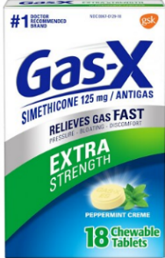
  - Ejemplos de inyectables: Ozempic, Victoza, Mounjaro, Wegovy, Saxenda, Trulicity
- Se deberá realizar un electrocardiograma (EKG) antes del procedimiento si tiene 50 años o más.
- Puede ser necesario obtener autorización cardíaca antes del procedimiento.
5 días antes del procedimiento:____/____/____
- Suspenda los anticoagulantes: aspirina, Plavix (clopidogrel), Eliquis (apixabán), Xarelto (rivaroxabán), Pradaxa (dabigatrán) o Coumadin (warfarina).
- Suspenda los productos que contienen aspirina: ibuprofeno, Aleve, Advil, Motrin, Naprosyn u otros medicamentos para la artritis
- Suspenda los suplementos de hierro
- Puede tomar Tylenol (acetaminofén) para el dolor según sea necesario y siguiendo las instrucciones de la etiqueta.
- 2 días antes del procedimiento:____/____/_____
- A partir de las 5:00 p.m., comience una dieta de líquidos claros.
• Los líquidos claros son cualquier líquido que pueda ver a través de ellos y que no contengan sustancias sólidas
- A continuación se presenta una lista de líquidos claros PERMITIDOS:
Café negro | Te | Refrescos (bebidas gaseosas) | Jugo de Uva
Jugo de Manzano | Gatorade | Paletas de Hielo | Gelatina
Consome de Res | Aqua | Caramelos duros | Consome de Pollo
- A continuación se presenta una lista de líquidos/alimentos NO PERMITIDOS:
Líquidos de color rojo o morado | Jugo de naranja | Leche o productos lácteos
Bebidas alcohólicas | Jugo de tomate | No alimentos sólidos

1 día antes del procedimiento:
- A las 12:00 p.m., tome 4 tabletas de Dulcolax. Tómelas todas juntas, sin triturarlas ni masticarlas.
- A las 5:00 p.m., comience a beber la mezcla de Gatorade/Miralax. Beba un vaso de 8 oz cada 10 a 15 minutos hasta terminar toda la solución. Continúe bebiendo líquidos claros hasta la hora de dormir.
- A las 9:00 p.m., tome 2 tabletas de simeticona (Gas-X). Estas pueden ser masticables, dependiendo de la marca.
Día del procedimiento:
- No coma ni beba nada durante las 6 horas antes de su procedimiento programado.
Esto incluye masticar chicle o comer caramelos duros en la mañana.
- Llegue al hospital una hora antes de la hora de su procedimiento, a menos que se le indique lo contrario.
- Una enfermera del área de servicios quirúrgicos se comunicará con usted por teléfono para brindarle información más detallada.
- Ingrese al Hospital del Condado de Kearny por la entrada principal y regístrese en el área de admisión.
- Debe estar acompañado por un adulto que pueda llevarlo a casa después del procedimiento.

